拿到机器后，先登陆默认的windows系统，确认配置等信息，然后制作一个Ubuntu18.04的启动U盘，进入BIOS设置U盘启动。

EFI启动后界面上选择安装Ubuntu，

大致安装过程可以完全参考如下教程：<https://www.jianshu.com/p/54d9a3a695cc>

可以根据需要选择是否保留windows系统。

在此我选择只保留Ubuntu系统。建议默认安装英文系统，中文系统由于很多文件夹为中文，而在纯粹的命令模式下，中文乱码，且无法输入中文。

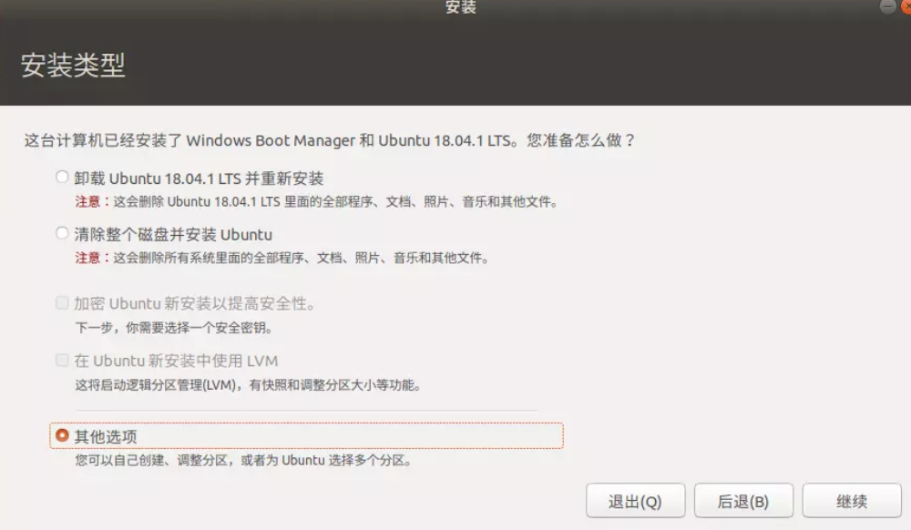

清理掉原来所有分区后，新建一个100M的EFI引导分区，然后剩下的直接全部做成主分区。

用户名我默认设置成了apulis 密码为Apulis

之后是自动安装过程，安装完成后进入系统，

默认系统是没有nvidia的显卡驱动的，需要在进入系统后重新去官网下载

<https://www.nvidia.cn/Download/index.aspx?lang=cn>

根据自己的显卡型号选择对应的驱动下载。

如果Ubuntu自带的火狐下载缓慢，可以用Windows下载好后U盘拷贝过去

Run文件驱动的安装教程如下：

<https://blog.csdn.net/wf19930209/article/details/81877822>

基本过程为，禁用nouveau，重启，**sudo telinit 3**停止可视化桌面，

命令行下安装驱动，新系统可能会由于缺少编译环境而安装出错，需要执行以下指令

1. sudo apt-get install gcc
2. sudo apt-get install g++
3. sudo apt-get install make

然后安装驱动

sudo chmod a+x NVIDIA-Linux-x86_64-390.48.run

sudo sh ./NVIDIA-Linux-x86_64-390.48.run --no-opengl-files

安装完成后，能用nvidia-smi查看到显卡即可。

如果是默认试用anaconda，可以跳过CUDA安装步骤，直接进行anaconda的安装。在conda安装pytorch的时候，会自动下载安装cuda和cudnn。

CUDA在下载后直接 sudo sh 命令安装即可，如果之前步骤已经安装了驱动，这里在安装步骤中不安装驱动。网址如下：

<https://developer.nvidia.com/cuda-downloads?target_os=Linux&target_arch=x86_64&target_distro=Ubuntu&target_version=1804&target_type=runfilelocal>

安装anaconda：

<https://www.anaconda.com/distribution/#download-section>

在这里下载anaconda的安装文件，安装教程参考网页：

<https://blog.csdn.net/weixin_43832437/article/details/85288676>

在安装完成后，可能出现conda命令找不到的情况，直接source ~/.bashrc即可。之后如果每次启动找不到conda环境，也可运行此命令。

如果习惯使用spyder的IDE，需要最新版本，可以在base环境下，conda update spyder，将其升级为4.0.

如果习惯使用VScode，直接去官网下载deb文件，双击安装即可

然后参考apulis的GitHub工程中的xray，网址在<https://github.com/apulis/xray>

安装mmdetection，对应的cudnn等会在安装pytorch时自动安装

如果出现pytorch下载太慢，多次出错，可以将conda源替换为清华的的源，教程如下：

<https://blog.csdn.net/watermelon1123/article/details/88122020>

安装pytorch的指令：

conda install pytorch torchvision cudatoolkit=9.0 -c pytorch  
**但是这里一定要注意，去掉-c pytorch，安装的时候才会默认从清华源下载相应的包**

**测试cuda/cudnn是否正常：**

**#测试Pytorch是否下载成功**

**import torch**

**#测试cuda能否使用，能使用则返回True**

**print(torch.cuda.is_available())**

**True**

**#测试cuDNN是否正常，正常返回True**

**from torch.backends import cudnn**

**a = torch.tensor(1.)**

**cudnn.is_acceptable(a.cuda())**

**True**

**pip安装opencv-python 也有可能会出现下载太慢，HTTP链接出错，可以将PIP的源也临时定到清华。指令就是在pip install 后加入参数-i，例子如下：**

pip install -i https://pypi.tuna.tsinghua.edu.cn/simple numpy

在安装mmdetection时，可能会报错，按照提示，需要先安装Cython，以及mmcv matplotlib pycocotools等一系列工具，以及相互依赖的imagecorruptions/albumentations等。直到安装不再报错为止。